1. (20 min) Se vor identifica elemente specifice de conectivitate în rețele de calculatoare, pornind de la configurări din interfața Windows OS (Network and Sharing Center), respectiv linia de comandă (Comand Shell/Cmd) prin testarea comenzilor: ipconfig /all; tracert; netstat, ping

a. Adresa IP(v4, v6 – unde este cazul)

b. Adresa MAC

c. Tipuri de interfețe de rețea

d. Numărul de pachete transmise

e. Exemplificări de rute de conectivitate

2 .Se va realiza o descriere a elementele de arhitectură software specifice unui OS (Windows), pornind de la utilitarul Task Manager/ Resource Monitor:

1. 3 procese în ordinea consumului de resurse (descriere completă)

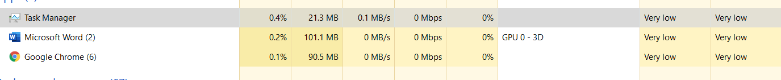

1. 3 servicii în ordinea consumului de resurse (descriere completă)

c. 3 aplicații în ordinea consumului de resurse (descriere completă)

d. Performanța CPU (memoria fizică, kernel, sistem)

e. Conexiuni în rețea și specificații (identificare porturi și protocoal

